INDICAÇÃO Nº 930/2019

Sugere ao Poder Executivo Municipal, a roçagem e limpeza em toda extensão de área pública, existente na Rua Santa Catarina, no bairro Vila Grego.

Excelentíssimo Senhor Prefeito Municipal,
Nos termos do Art. 108 do Regimento Interno desta Casa de Leis, dirijo-me a Vossa Excelência para sugerir que, por intermédio do Setor competente, seja realizada a roçagem e limpeza em toda extensão de área pública, existente na Rua Santa Catarina, no bairro Vila Grego, neste município.
Justificativa:
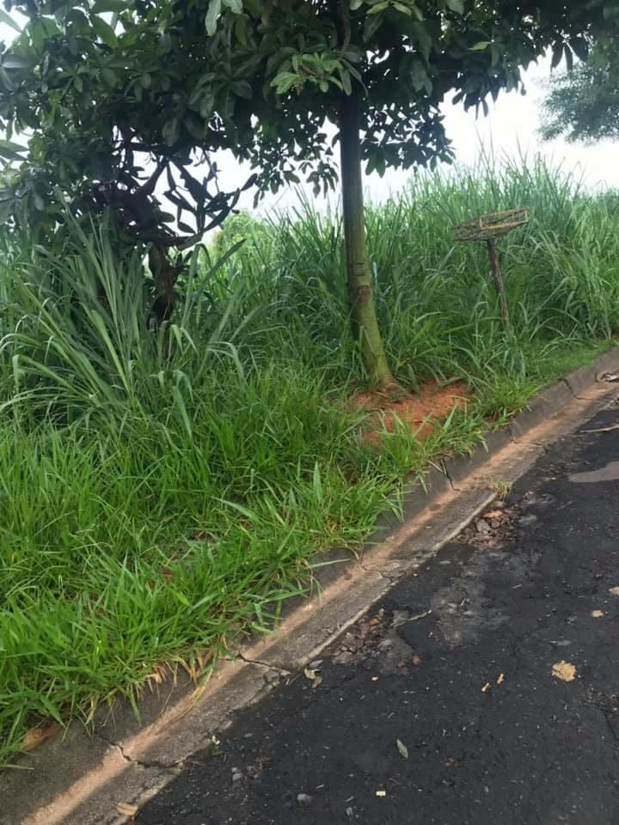
Munícipes procuraram por este vereador solicitando a roçagem e limpeza no referido local, pois é uma área pública extensa e há muito mato alto atualmente no local, necessitando dos serviços ora sugeridos.

Plenário “Dr. Tancredo Neves”, em 13 de março de 2.019.

JESUS VENDEDOR

-Vereador-

